

Maj 2007

Insamling från Tsunamikatastrofen byggde tre byar
TT gick ut den 21 maj och redovisade en delvis missvisande sammanställning från Stiftelsen för insamlingskontrolls (SFI) regelverk. Den visade hur hjälporganisationerna har använt sina intäkter år 2005 - det år som Tsunamikatastrofen inträffade. SFI redovisar hur bokföringen såg ut per den 31 december 2005.
SOS-Barnbyar är en av flera organisationer som i artikeln får en felriktad kritik. Vad som bland annat inte sägs i artikeln är att Stiftelsen för insamlingskontrolls (SFI) regelverk tillåter längre tid för större investeringar, vilket har varit aktuellt för SOS-Barnbyar.
- SOS-Barnbyar arbetar mycket långsiktigt, säger Elisabet Andersson, generalsekreterare SOS-Barnbyar. SFI:s redovisningsningsmodell tar inte hänsyn till de medel som per den 31 december 2005 ännu inte var utbetalda, men redan då var de ämnade till tre projekt. SOS-Barnbyar fick in 27 Msek när Tsunami katastrofen inträffade och den summan sköts över årsskifte, vilket innebär att siffrorna i bokföringen kan bli lite missvisande, avslutar Elisabet Andersson.
Vid Tsunami-katastrofen samlade SOS-Barnbyar in 27 miljoner kronor. Denna summa blev genast uppbokad i tre barnbyar – en barnby i Phuket, en skola i Sri Lanka och ytterligare en barnby i Indien, Pondi Cherry. Eftersom Tsunamikatastrofen inträffade runt årsskiftet startade planeringen av de tre projekten under januari 2006. Idag är de tre projekten i full gång och kommer att vara klara i början av 2008.
SOS-Barnbyar har som målsättning att ta långsiktiga åtagande och är idag världens största organisation som tar hand om föräldralösa och övergivna barn - ger dem ett hem, en familj och utbildning. Organisationen driver skolor, sjukhus, sociala center, yrkesskolor och ungdomshem. SOS-Barnbyar är politiskt och religiöst obunden och arbetar enligt FN:s Barnkonvention. Närmare en miljon människor får varje år hjälp genom SOS-Barnbyar. Nedan redovisas de siffror som SOS-Barnbyar har lämnat till Stiftelsen för insamlingskontroll, SFI .

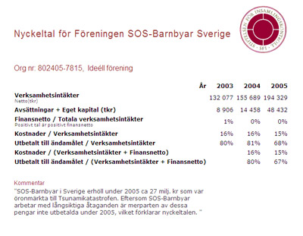

För mer information kontakta: Elisabet Andersson, Generalsekreterare SOS-Barnbyar tel 0703-787 390, elisabet.andersson@sos-barnbyar.se eller Inger Söderholm, pressansvarig, SOS-Barnbyar, tel. 08-545 832 14 eller
0709-969599. inger.soderholm@sos-barnbyar.se, pressansvarig. www.sos-barnbyar.se
SOS-Barnbyar är idag världens största organisation som tar hand om föräldralösa och övergivna barn och ger dem ett hem, en familj och utbildning. Sedan starten i Österrike 1949 har SOS-Barnbyar byggt och driver barnbyar i 132 länder. Organisationen driver dessutom skolor, sjukhus, sociala center, yrkesskolor och ungdomshem. SOS-Barnbyar är politiskt och religiöst obunden och arbetar enligt FN:s Barnkonvention. Närmare en miljon människor får varje år hjälp genom SOS-Barnbyar.

Formulärets överkant

Formulärets nederkant

Formulärets nederkant

